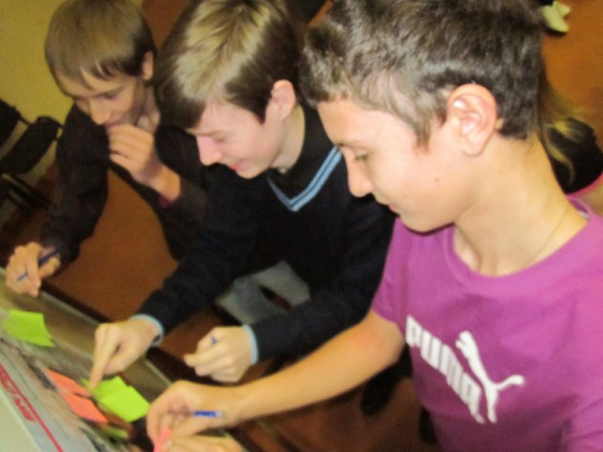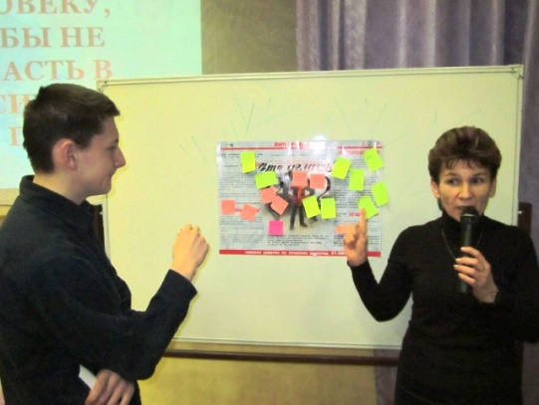В школе проходят интерактивные занятия по профилактике ПАВ «Шаг к себе» для учащихся 9-10 классов.

Первые интерактивные тренинги прошли в 9-г, 10-а, 10-б классах.

Следующие занятия – 5 декабря и 7 декабря.